TESTE DE DESEMPENHO MÁQUINA REAL X VIRTUAL

Daniel Marcionilo ¹,Nome Sobrenome ², Milton Silva da Rocha ³
^{1 2, 3} Departamento de Tecnologia da Informação – FATEC-SP
daniel.silva356fatec@gmail.com, alguem@gmail.com, prof.miltonrocha@gmail.com

1. Introdução
A virtualização seja ela de serviços, aplicativos ou de servidores hoje já deixou de ser uma tendência para ser uma realidade em muitos setores e áreas, seja dentro ou fora da área da tecnologia. A virtualização de serviços vem sendo utilizada desde os primórdios da informática onde os main-frames simulavam terminais virtuais remotos e inúmeros clientes utilizavam os seus recursos remotamente. Podemos definir virtualização como o uma forma de se executar vários serviços, programas, ou até mesmo sistemas operacionais em um único equipamento físico [1]. A virtualização possibilita inclusive simular hardwares diferentes em um único equipamento, como roteadores, switches, servidores, celulares etc. Este experimento se concentra no objetivo de criar uma comparação de desempenho entre uma máquina real e uma máquina virtual através de um software de virtualização, utilizando um algoritmo padrão para os dois objetos do experimento.
2. Recursos do Experimento
O experimento foi realizado em um PC com processador Intel® Core™ i7-8550U CPU @1.80GHz, memória RAM de 8.00 GB, SSD de 240GB e sistema operacional Windows 10 64 bits.
Para a virtualização foi utilizado o software Oracle VM VirtualBox 6.1 [2] e a máquina virtual simulada possui processador Intel® Core™ i7-8550U @1.80GHz, memória RAM de 2048 MB, SSD de 50 GB e sistema operacional Windows 10 64 bits. O experimento de comparação de desempenho foi realizado com um algoritmo em linguagem Pascal operando em “CPU Bound” utilizando-se como compilador o software Visual Studio Code [3].
3. Experimento de Comparação
A comparação de desempenho utilizou um algoritmo em Pascal compilado nos dois ambientes (máquina real e máquina virtual) com o objetivo de simular uma determinada quantidade de instruções e estabelecer assim uma relação de tempo.
Para isso foram realizados 7 testes gerando uma quantidade determinada de instruções organizadas em ordem crescente, bem como, os tempos gerados para o processamento dessas instruções.
Os testes foram igualmente realizados em número e similaridade nos dois ambientes (máquina real e máquina virtual) utilizando um mesmo sistema operacional (Windows 10 64 bits) e os resultados de comparação podem ser visualizados conforme Tabela I e Gráfico I.

Tabela I – Comparação de desempenho em segundos.
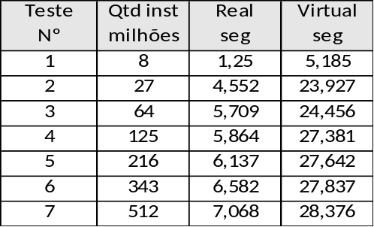
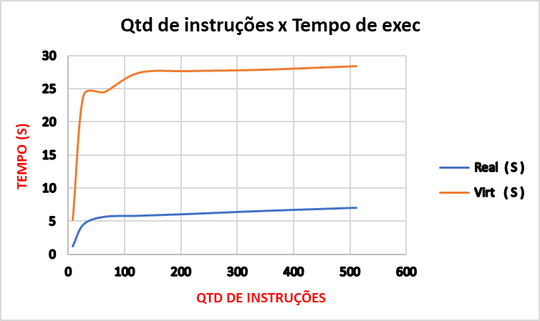
Gráfico I – Relação da quantidade de instruções em função do tempo.
4. Discussão dos Resultados
Os valores coletados dos tempos em função da quantidade de instruções (Gráfico I) demonstram uma discrepância acentuada entre os dois objetos de pesquisa com um tempo consideravelmente menor da máquina real. Podemos ainda notar na Tabela I, que a partir do teste “2” essa diferença de desempenho se evidencia de forma escalar.
5. Conclusões
A virtualização resolve e facilita muitas operações, porém é necessário avaliar se essa virtualização não trará problemas em situações de desempenho para operações críticas. Atualmente, não existem métodos consolidados para medir o desempenho de ambientes virtualizados. No entanto, a introdução de uma camada extra de software entre o sistema operacional e o hardware, gera um custo de processamento superior ao que se teria sem a virtualização. Outro ponto importante de ressaltar é que não se sabe exatamente quantas máquinas virtuais podem ser executadas por processador, sem que haja o prejuízo da qualidade de serviço.
6. Referências
[1] Alura. VirtualBox e Máquinas Virtuais, www.alura.com.br/artigos. Acesso: 30/09/2023.
[2] Oracle. www.oracle.com/br/virtualization.
[3] Microsoft. www.code.visualstudio.com.

